NAŠI AMBASADORI EP-a SUDIONICI EUROSCOLE

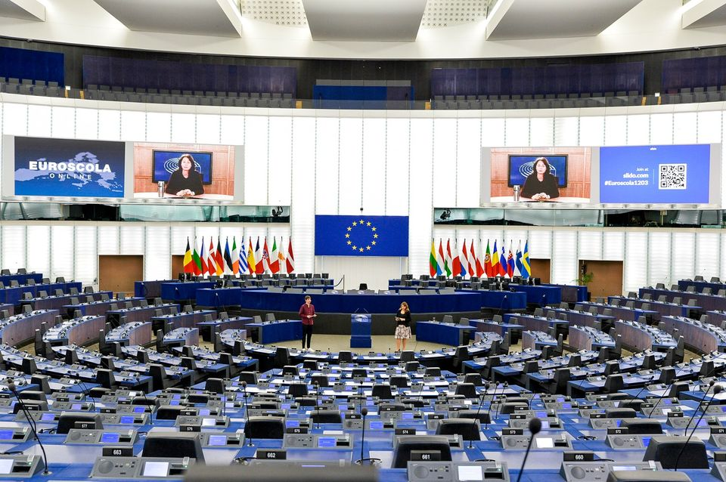
Ambasadori juniori Europskog parlamenta naše škole sudjelovali su s profesoricama Anzulović i Bašić, na današnjoj sesiji Euroscola online u Strasbourgu u sklopu projekta EPAS. Učenici su tako dobili priliku da virtualno prošetaju polukružnom dvoranom u kojoj se održavaju plenarne sjednice u francuskom Strasbourgu, službenom sjedištu Europskoga parlamenta. Tijekom događanja koristeći digitalnu aplikaciju Slido, srednjoškolci iz cijele Europe okupili su se kako bi razmijenili svoje ideje o "Klimatskim promjenama i okolišu: Kako možemo živjeti u skladu s prirodom?“ Nagrada je to za izvrsne rezultate koje su ostvarili tijekom višegodišnjeg angažmana unutar EPAS programa.
Na ovogodišnjoj Euroscoli predstavljali su nas naši ambasadori juniori: Magdalena Denona, Andrea Stanić, Zara Mihić, Zvonimir Jurica, Matija Vidak, Katarina Lilić, Lara Jurković i Nora Jurković.

